Приложение 1
К документации для переговоров
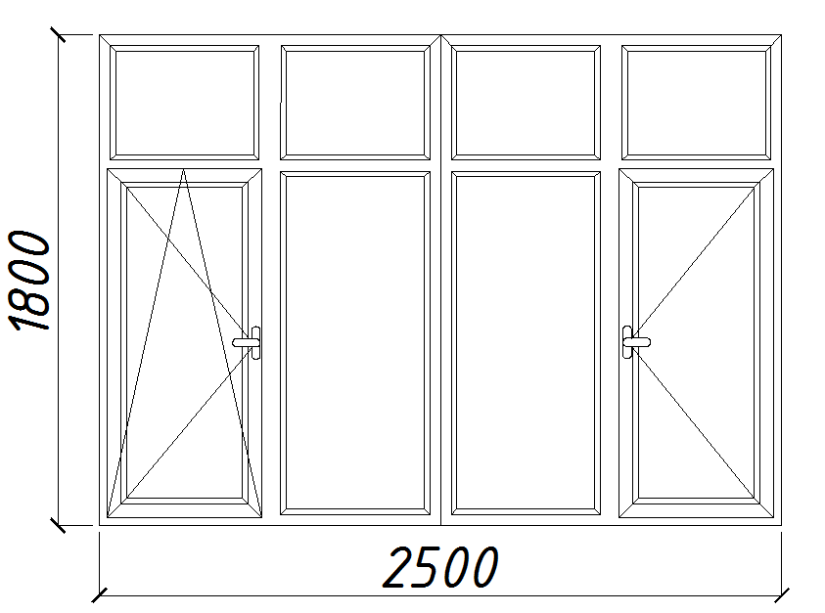
Рис. 1 – Оконный блок ОК-1 (28 шт.) с шириной подоконника 650 мм

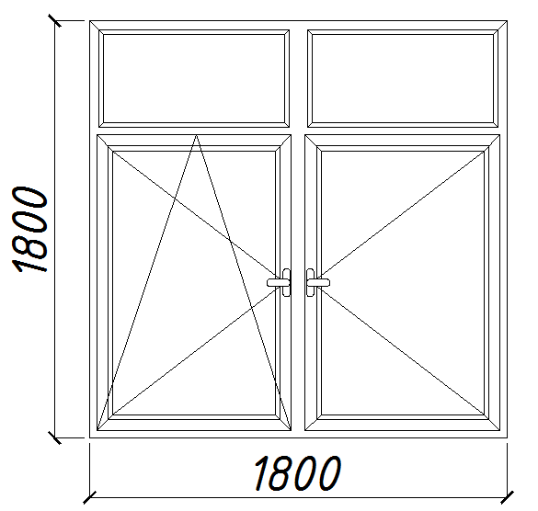
Рис. 2 – Оконный блок ОК-2 (14 шт.) с шириной подоконника 400мм

